*Определить спектр периодического сигнала с параметрами*

$$E=6; T=4*{10}^{-5}; t=0, \frac{T}{1000}..2∙T; f=\frac{1}{T}; Ω=\frac{2π}{T}$$

$$s\left(t\right)=\left\{\begin{aligned}\frac{2∙E∙t}{T}, 0≤t≤\frac{T}{2} \\ 2∙E-\frac{2∙E∙t}{T}, \frac{T}{2}<t≤T\end{aligned}\right.$$

Находим постоянную составляющую

$$\frac{a_{0}}{2}=\frac{1}{T}\int_{0}^{T}{s\left(t\right)dt}$$

$$\frac{a_{0}}{2}=\frac{1}{T}(\int_{0}^{\frac{T}{2}}{2E\frac{t}{T}dt+\int_{\frac{T}{2}}^{T}{2E(1-\frac{t}{T})dt)=}}$$

$$=\frac{2∙E}{T}(\int_{0}^{\frac{T}{2}}{\frac{t}{T}dt}+\int_{\frac{T}{2}}^{T}{(1-\frac{t}{T})dt})=$$

$$=\frac{2∙E}{T}(\left(\frac{t}{T}\right)|{\frac{T}{2} \atop 0}+\left(t-\frac{t^{2}}{2T}\right)|{T \atop \frac{T}{2}})=$$

$$=\frac{2∙E}{T}(\left(\frac{\frac{T^{2}}{4}}{2T}\right)+\left(T-\frac{T^{2}}{2T}-\frac{T}{2}+\frac{0.25∙T^{2}}{2∙\frac{T}{2}}\right))=\frac{E}{2}$$

Находим коэффициенты $a_{n} и b_{n}, заменяя ΩT на 2π$

$$a_{n}=\frac{2}{T}\int_{0}^{T}{s\left(t\right)\cos\left(nΩt\right)dt}$$

$$a_{n}=\frac{2}{T}(\int_{0}^{\frac{T}{2}}{\frac{2∙E∙t}{T}\sin{(nΩt)}dt+\int_{\frac{T}{2}}^{T}{2∙E∙\left(1-\frac{t}{T}\right)\sin{(nΩt)}dt)=}}$$

$$=\frac{4E}{T}∙\left(\frac{1}{T}\left(\frac{T^{2}\cos\left(\frac{2πnt}{T}\right)+2πTnt\sin\left(\frac{2πnt}{T}\right)}{4π^{2}n^{2}}\right)\right)\left|{\frac{T}{2} \atop 0}+\left(\frac{T∙cos\left(\frac{2πnt}{T}\right)-2πnT\sin\left(\frac{2πnt}{T}\right)+2πnt\sin{(\frac{2πnt}{T})}}{4π^{2}n^{2}}\right)\right|{T \atop \frac{T}{2}}=$$

$$=\frac{4E}{T}∙\left(\frac{1}{T}\left(\frac{T^{2}\cos\left(\frac{2πn\frac{T}{2}}{T}\right)+2πTn\frac{T}{2}\sin\left(\frac{2πnt\frac{T}{2}}{T}\right)}{4π^{2}n^{2}}-\frac{T^{2}\cos{0}}{4π^{2}n^{2}}\right)\right)+$$

$$+\left(\frac{T∙cos\left(\frac{2πnT}{T}\right)-2πnT\sin\left(\frac{2πnT}{T}\right)+2πnT\sin\left(\frac{2πnT}{T}\right)}{4π^{2}n^{2}}\right)-\left(\frac{T∙cos\left(\frac{2πn\frac{T}{2}}{T}\right)-2πnT\sin\left(\frac{2πn\frac{T}{2}}{T}\right)+2πn\frac{T}{2}\sin\left(\frac{2πn\frac{T}{2}}{T}\right)}{4π^{2}n^{2}}\right)= \\ =\frac{4E}{T}\left(\frac{1}{T}∙\left(\frac{T^{2}\cos\left(πn\right)}{4π^{2}n^{2}}+\frac{T^{2}}{4π^{2}n^{2}}\right)\right)+\left(\left(\frac{T∙cos\left(2πn\right)-2πnT\sin\left(2πn\right)+2πn\frac{T}{2}\sin\left(2πn\right)}{4π^{2}n^{2}}\right)\right)-$$

$$-\left(\left(\left(\frac{T∙cos\left(πn\right)-2πnT\sin\left(πn\right)+πnT\sin\left(πn\right)}{4π^{2}n^{2}}\right)\right)\right)=$$

$$=\frac{4E}{T}∙\left(\left(\frac{T∙(cos\left(πn\right)-1)}{4π^{2}n^{2}}\right)+ \frac{T - T∙(cos\left(πn\right))}{4π^{2}n^{2}}\right)=\frac{2∙E∙(cos\left(πn\right)-1)}{π^{2}n^{2}}$$

Так как график функции является нечетным, то

$$b_{n}=\frac{2}{T}\int_{0}^{T}{s\left(t\right)\sin\left(nΩt\right)dt}=0$$

3.Находим амплитуды гармоник

$$A_{n}=\sqrt{a_{n}^{2}+b_{n}^{2}}$$

$$A_{n}=\sqrt{{(\frac{2E*cos\left(πn\right)-1}{π^{2}n^{2}})}^{2}+{(0)}^{2}}=2E∙\left|\frac{\cos\left(πn\right)-1}{π^{2}n^{2}}\right|$$

4.Находим начальные фазы

$$ψ_{n}=arctg\left(\frac{b_{n}}{a_{n}}\right)=arctg\left(\frac{0}{\frac{2∙E∙(cos\left(πn\right)-1)}{π^{2}n^{2}}}\right)=π т.к. a_{n}>0$$

Временная функция и спектр исходного периодического сигнала

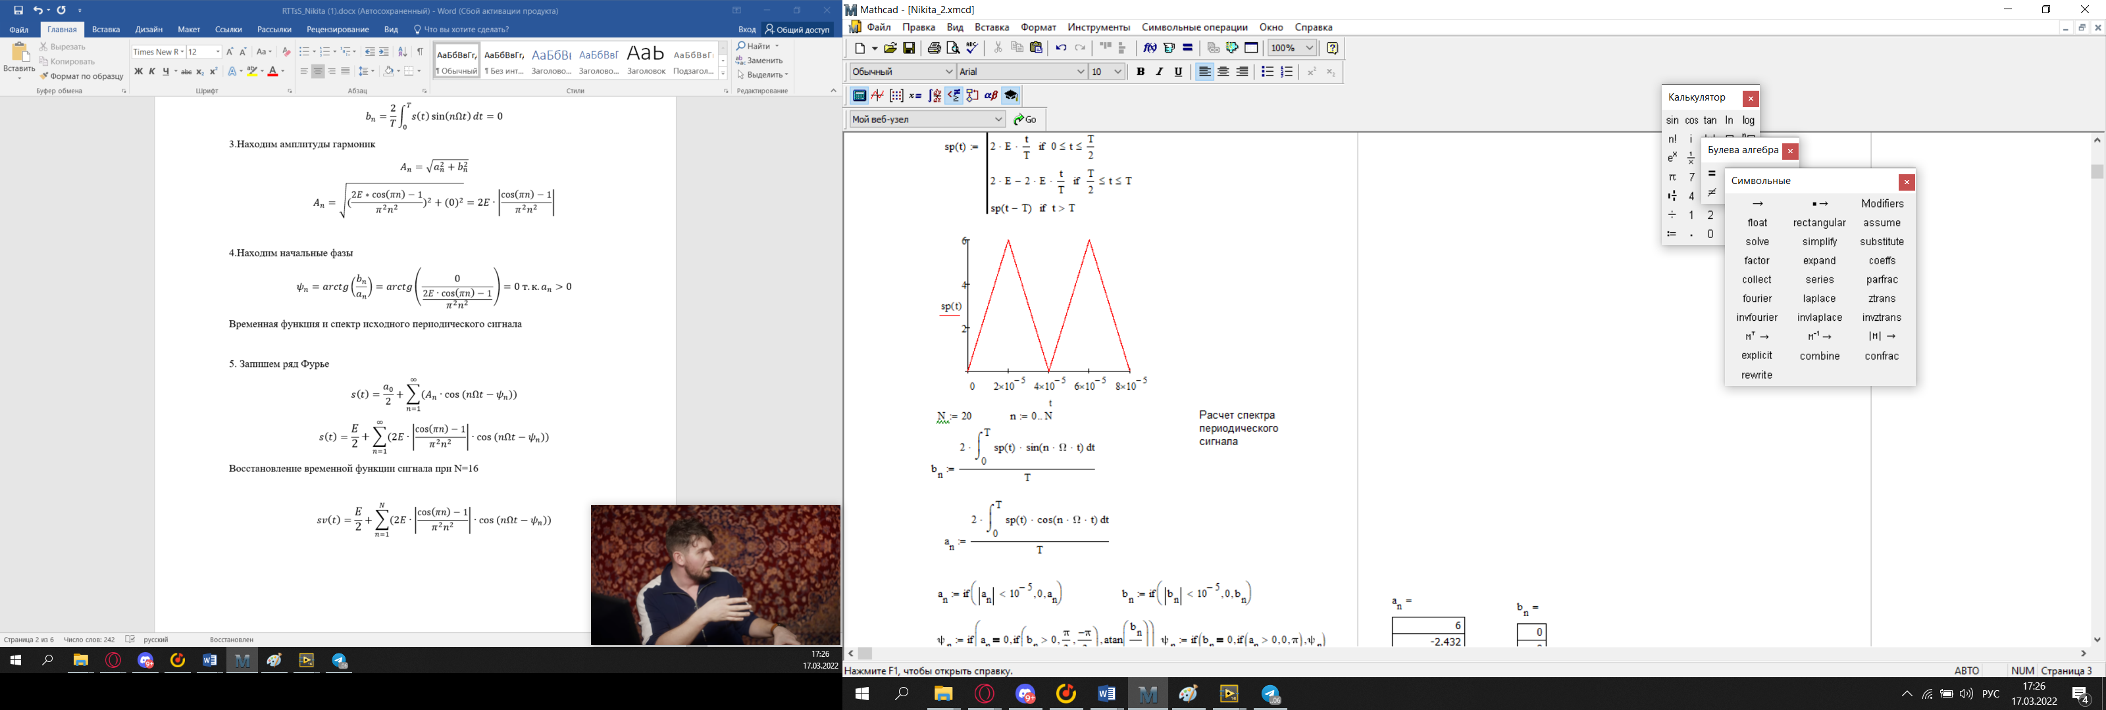 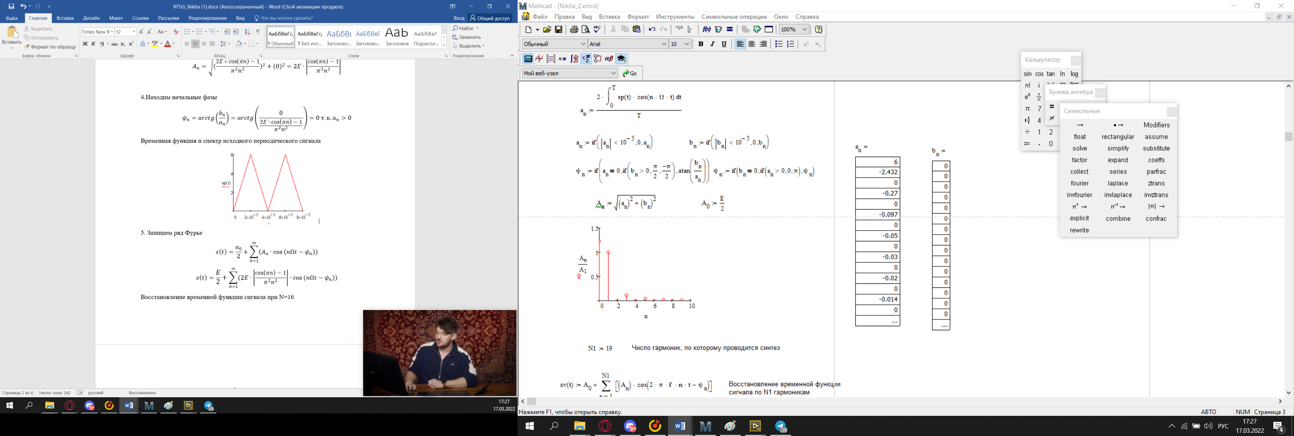

5. Запишем ряд Фурье

$$s\left(t\right)=\frac{a_{0}}{2}+\sum_{n=1}^{∞}{(A_{n}∙cos⁡(nΩt-ψ_{n}))}$$

$$s\left(t\right)=\frac{E}{2}+\sum_{n=1}^{∞}{(2E∙\left|\frac{\cos\left(πn\right)-1}{π^{2}n^{2}}\right|∙cos⁡(nΩt-ψ_{n}))}$$

Восстановление временной функции сигнала при N=19

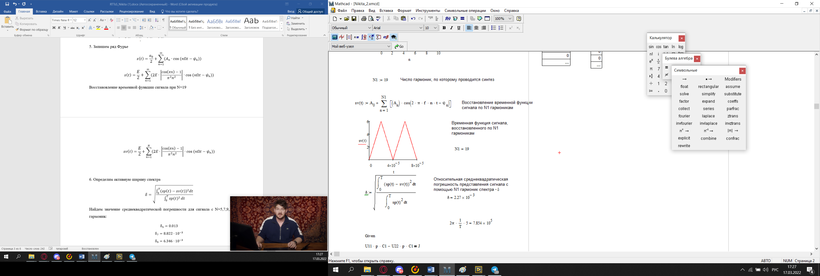

6. Определим активную ширину спектра

$$δ=\sqrt{\frac{\int_{0}^{T}{{(sp\left(t\right)-sv(t))}^{2}dt}}{\int_{0}^{T}{sp{(t)}^{2}}dt}}$$

Найдем значение среднеквадратической погрешности для сигнала с N=5,7,9,11,13,14,15 гармоник:

$$δ_{5}=0.013$$

$$δ_{7}=8.822∙{10}^{-3}$$

$$δ_{9}=6.346∙{10}^{-3}$$

$$δ_{11}=4.826∙{10}^{-3}$$

$$δ_{13}=3.698∙{10}^{-3}$$

$$δ_{14}=3.698∙{10}^{-3}$$

$$δ_{15}=3.264∙{10}^{-3}$$

Стоит заметить, что при изменении с 13 до 15 гармоник значение среднеквадратической погрешности меняется незначительно, поэтому выберем допустимую среднеквадратическую погрешность $δ_{max}=0.003$

$$δ_{16}=3.264∙{10}^{-3}$$

$$δ_{17}=2.509∙{10}^{-3}$$

$$δ_{18}=2.509∙{10}^{-3}$$

Получается, что активная ширина спектра будет содержать 17 гармоник. Вычислим значение активной ширины спектра:

$$ω_{a}= 2π∙\left(\frac{1}{T}\right)∙17=2.67∙{10}^{6}рад/с$$

**2)Анализ частотных характеристик линейной цепи**

1.Составление и решение системы уравнений при анализе цепи методом узловых потенциалов

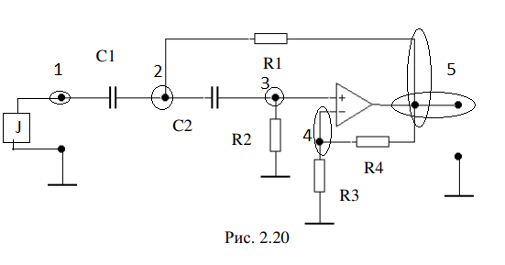

$$\left\{\begin{aligned}U11∙p∙С1-U22∙p∙С1=J \\ -U11∙p∙С1+U22\left(g1+p∙С1+p∙С2\right)-U33∙p∙C2-U55∙g1=0 \\ -U22∙p∙C2+U33\left(p∙C2+g2\right)=0 \\ U33\left(g3+g4\right)-U55∙g4=0\end{aligned}\right.$$

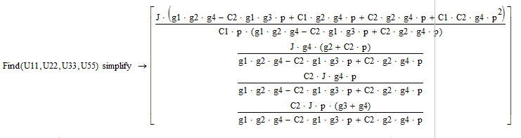

$$U11=\frac{J∙(g1∙g2∙g4-C2∙g1∙g3∙p+C1∙g2∙g4∙p+C2∙g2∙g4∙p+C1∙C2∙g4∙p^{2})}{C1∙p∙(g1∙g2∙g4-C2∙g1∙g3∙p+C2∙g2∙g4∙p)}$$

$$U55=\frac{C2∙J∙p∙(g3+g4)}{g1∙g2∙g4-C2∙g1∙g3∙p+C2∙g2∙g4∙p}$$

$$K\left(p\right)=\frac{C1∙C2∙p^{2}∙(g3+g4)}{g1∙g2∙g4-C2∙g1∙g3∙p+C1∙g2∙g4∙p+C2∙g2∙g4∙p+C1∙C2∙g4∙p^{2}}$$

2.Определение полюсов передаточной функции

$$g1=\frac{1}{18 кОм}; g2=\frac{1}{14 кОм};g3=\frac{1}{27 кОм}; g4=\frac{1}{27 кОм}$$

$$C1=0.2 нФ;C2=0.2 нФ$$

$$a=g1∙g3∙g4; b=C2∙g2∙g4+C1∙g2∙g4-C2∙g1∙g3;$$

$$c=C1∙C2∙g4$$

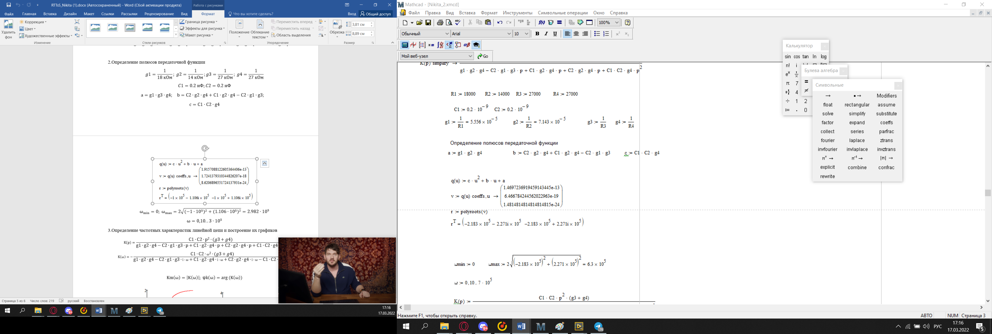

$$ω_{min}=0; ω_{max}=2\sqrt{{(-2.183∙{10}^{5})}^{2}+{(2.271∙{10}^{5})}^{2}}=6.3∙{10}^{5}$$

$ω=0,10..{7∙10}^{5}$

3.Определение частотных характеристик линейной цепи и построение их графиков

$$K\left(p\right)=\frac{C1∙C2∙p^{2}∙(g3+g4)}{g1∙g2∙g4-C2∙g1∙g3∙p+C1∙g2∙g4∙p+C2∙g2∙g4∙p+C1∙C2∙g4∙p^{2}}$$

$$K\left(ω\right)=-\frac{C1∙C2∙ω^{2}∙(g3+g4)}{g1∙g2∙g4-C2∙g1∙g3∙i∙ω+C1∙g2∙g4∙i∙ω+C2∙g2∙g4∙i∙ω-C1∙C2∙g4∙ω^{2}}$$

$$Km\left(ω\right)=\left|K\left(ω\right)\right|; ψk\left(ω\right)=arg⁡(K\left(ω\right))$$

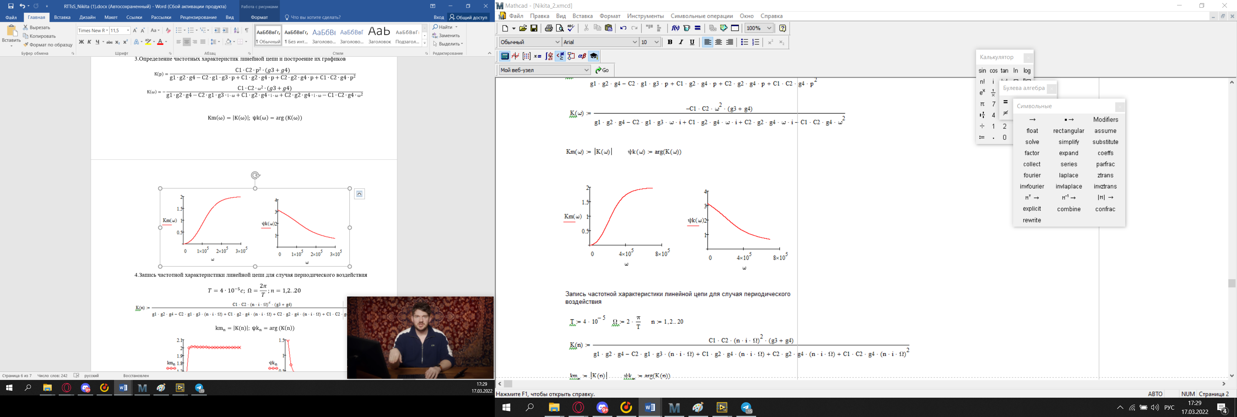

4.Запись частотной характеристики линейной цепи для случая периодического воздействия

**

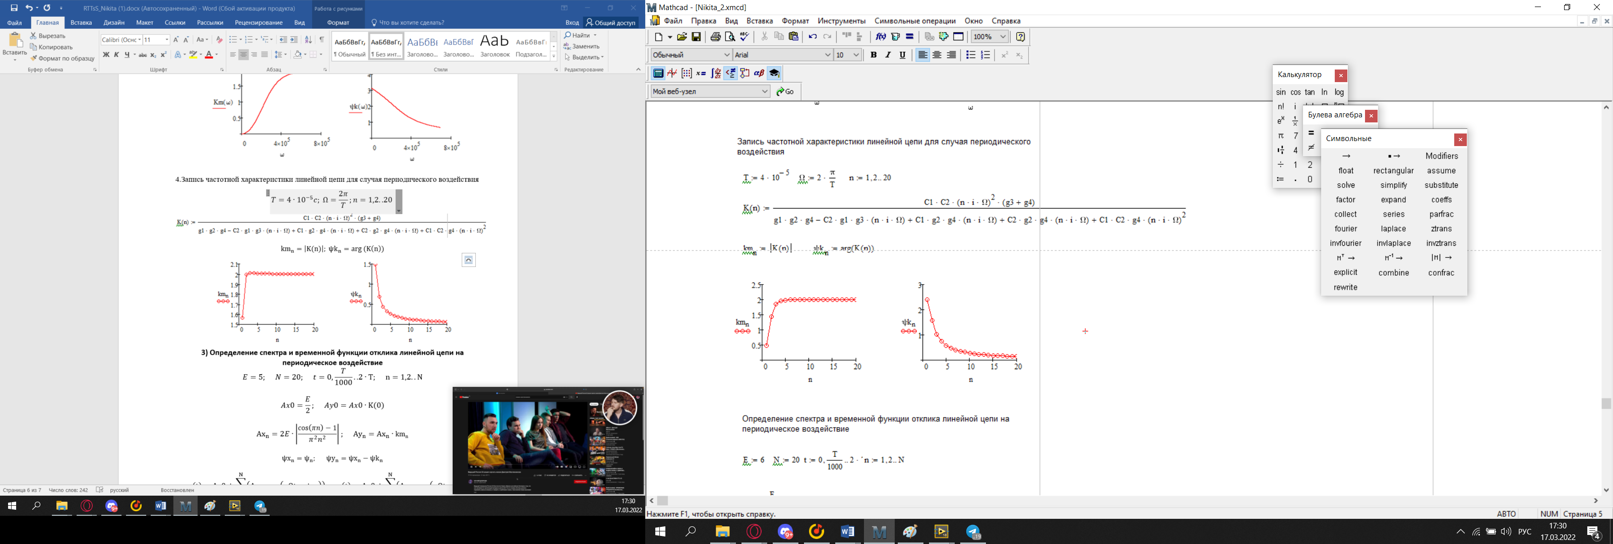

**3) Определение спектра и временной функции отклика линейной цепи на периодическое воздействие**

$$E=6; N=20; t=0, \frac{T}{1000}..2∙T; n=1,2..N$$

$$Ax0=\frac{E}{2}; Ay0=Ax0∙K(0)$$

$${Ax}_{n}=2E∙\left|\frac{\cos\left(πn\right)-1}{π^{2}n^{2}}\right|; {Ay}_{n}={Ax}_{n}∙{km}_{n}$$

$${ψx}_{n}=ψ_{n}; { ψy}_{n}={ψx}_{n}-{ψk}_{n}$$

$$x\left(t\right)=Ax0+\sum_{n=1}^{N}{\left({Ax}_{n}∙\cos\left(nΩt-{ψx}_{n}\right)\right); y\left(t\right)=Ay0+\sum_{n=1}^{N}{\left({Ay}_{n}∙\cos\left(nΩt-{ψy}_{n}\right)\right) }}$$

Построение графиков временных функций и амплитудных спектров воздействия и отклика

